MONETO

4 ½-Zimmer-Rustico mit Wiese & Wald

an sehr ruhiger, sonniger Aussichtslage

……………………………………………..…………………………….………………………………….

rustico di 4 ½ locali con prato e bosco

in posizione molto tranquilla e soleggiata con bella vista

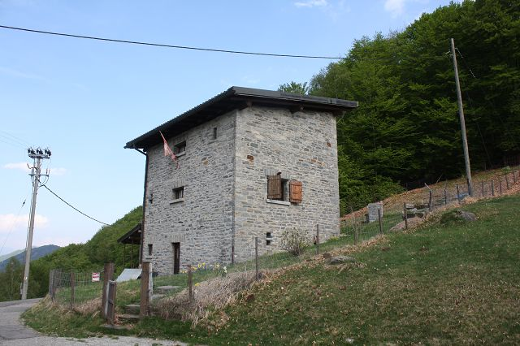

4180/2684

Fr. 150'000.--

Ubicazione

Regione: Centovalli
Località: 6659 Moneto, Zona Piazzoi

Informazione sull’immobile

Tipo dell’immobile: rustico di 4 ½ locali con prato e bosco
Superficie terreno: ca. 552 m2
Superficie terreno annesso: ca. 279 m2 bosco
Superficie abitabile: ca. 130 m2
Anno di costruzione: ca. 1955
Ristrutturazione: si
Piani: 3
Locali: 4
Riscaldamento: stufa a legno
Corrente: si
Doccia/WC: 1
Posizione: molto tranquilla e soleggiata con vista panoramica
Distanza prossima città: 23 km
Distanza autostrada: 45 km

Descrizione dell’immobile

Questo rustico di 4 ½ locali si trova in posizione molto tranquilla e soleggiata 2 km sopra Moneto nella parte superiore delle Centovalli a 900 m/m.

L’edificio è del ca. 1955 e si trova in buono stato. Nel piano terra ci sono l’atrio con la stufa svedese, il soggiorno/pranzo e la cucina. Nel primo piano si trovano tre camere ed un WC. Nel piano cantina ci sono la lavanderia con doccia e due cantine. Sopra il rustico si trova un prato e la proprietà ha ancora una parcella bosco con serbatoio acqua privata. Una bella vista panoramica estende nella valle e sulle montagne. Qui si può trovare la calma e la tranquillità lontani dallo stress quotidiano. Esistono molte possibilità d’escursioni. Questa proprietà è sfruttabile sia come casa primaria, sia come casa secondaria, a scelta.

La proprietà ha posteggi macchine esterni. Palagnedra dista ca. 25 minuti da Locarno e 45 minuti dell’autostrada A2 a Bellinzona-Süd. La Centovallina ha una stazione Camedò. Negozi e scuole sono ad Intragna e Camedò.

Objektangaben:

Region: Centovalli
Ortschaft: 6659 Moneto, Zona Piazzoi
Objekt Typ: 4 ½-Zimmer-Rustico
Grundstückfläche: 552 m2
Weitere Parzelle: 279 m2 Wald
Wohnfläche: ca. 130 m2
Lage: sehr ruhige und sonnige Aussichtslage
Baujahr: ca. 1955
Zustand: gut
Zweitwohnsitz möglich: ja
ganzjährig bewohnbar: ja
Stockwerke: 3
Anzahl Zimmer: 4
Dusche/WC: 1
Heizung: Schwedenofen
Strom: ja
Parkplätze: genügend Aussenparkplätze
Schulen: ja
Einkaufsmöglichkeiten: Intragna und Camedò
Oeffentliche Verkehrsmittel: ab Camedò
Distanz zur nächsten Stadt: 23 Km
Distanz Autobahn: 45 Km

Objektbeschreibung:

Dieses schöne 4 ½-Zimmer-Rustico liegt an absolut ruhiger, sonniger Aussichtslage oberhalb von Moneto im westlichsten Teil des Centovalli auf 900 m/M.

Das um 1955 erbaute Haus befindet sich in einem gepflegten guten Zustand. Der Eingang führt über das Atrio mit Schwedenofen direkt in das Wohn-/Esszimmer und in die nebenan liegende Küche. Im Obergeschoss sind drei kleine Zimmer und ein WC eingebaut. Das Untergeschoss besteht aus einem Waschraum mit Dusche und zwei Kellern. Oberhalb des Hauses befindet sich eine Wiesenfläche. Eine kleine Waldparzelle mit eigener Wasserquelle gehört noch zur Liegenschaft. Ein schöner Ausblick erstreckt sich in Tal und auf die umliegenden Berge. Hier findet man Ruhe und Erholung vom Alltagsstress. Es können schöne Wander- und Bikertouren unternommen oder im Fluss gebadet werden.

Das Haus ist mit dem Auto gut erreichbar. Es stehen genügend Abstellplätze zur Verfügung. Die Fahrt nach Locarno dauert ca. 25 Minuten und bis zur Autobahn A2 in Bellinzona-Süd sind es 45 Minuten. Von Camedò aus fährt die Centovallibahn nach Locarno. Einkaufsmöglichkeiten befinden sich in Camedò und Intragna sowie im 15 Minuten entfernten Ré/Italien.

Wohn-/Essbereich mit Küche soggiorno/pranzo e cucina

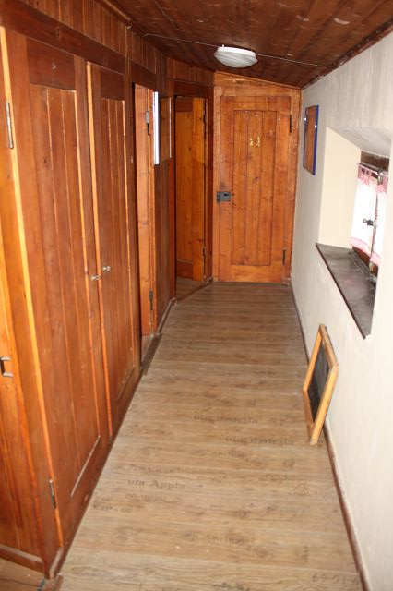

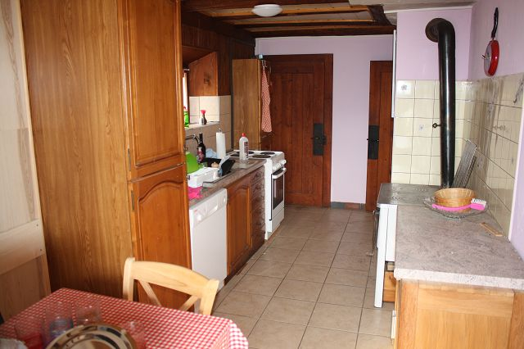

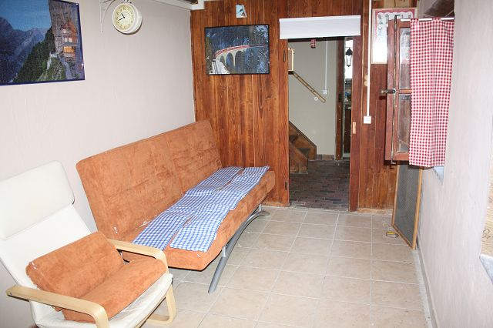
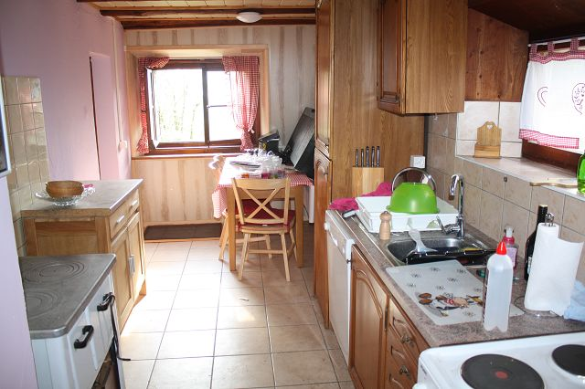

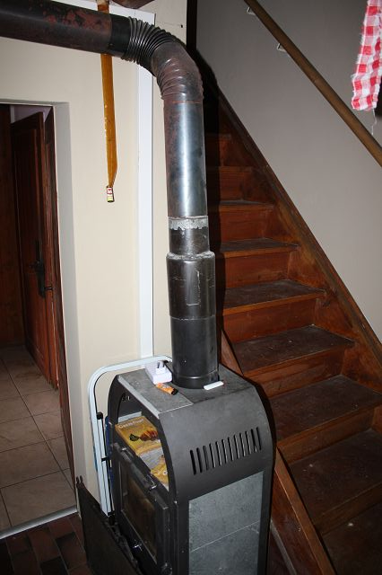
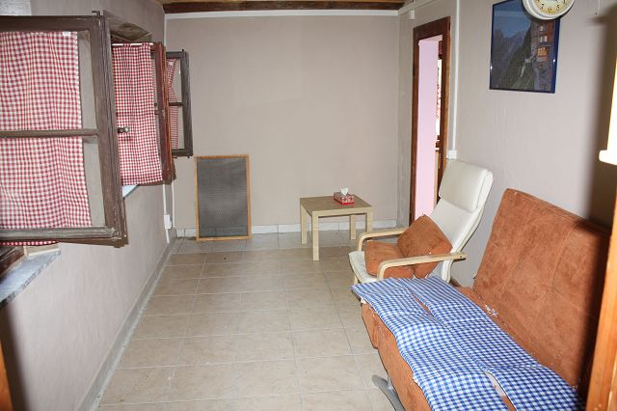

WC und Schlafzimmer WC e camere da letto

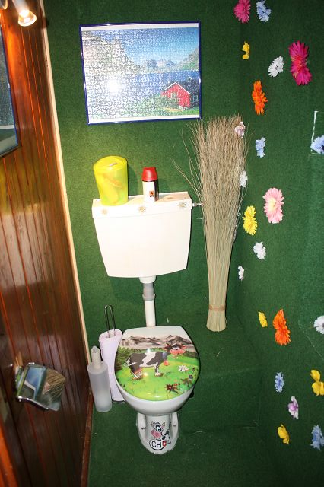
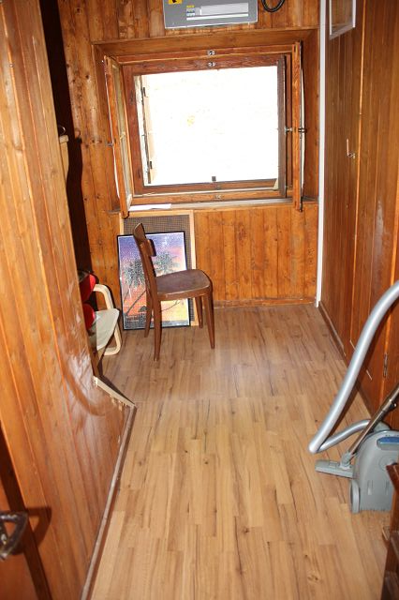

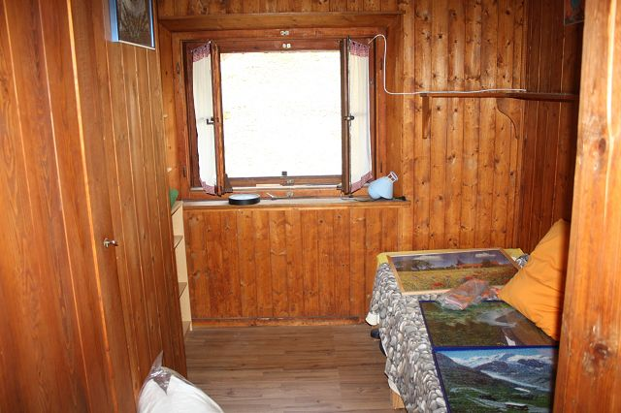
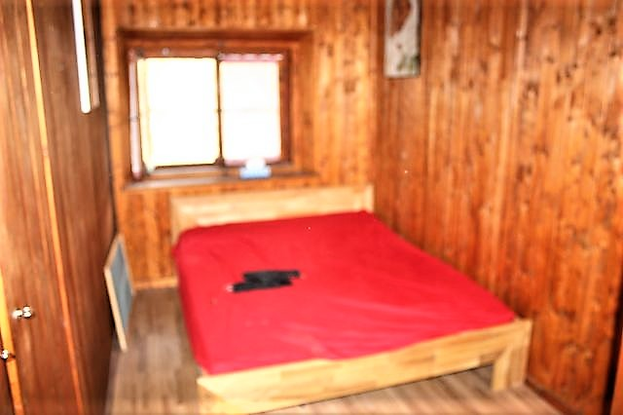

Kellerräume, Waschküche und Garten cantine, lavanderia e giardino
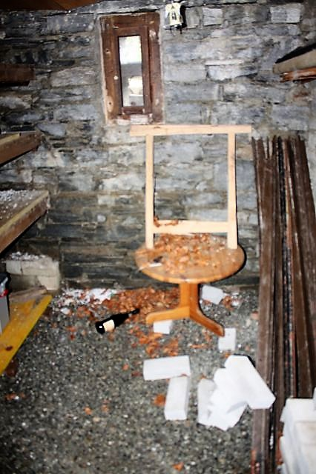

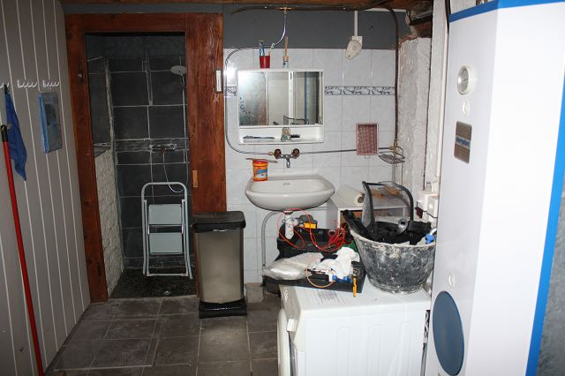

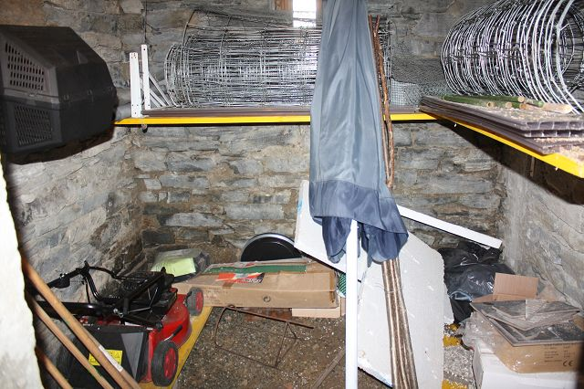
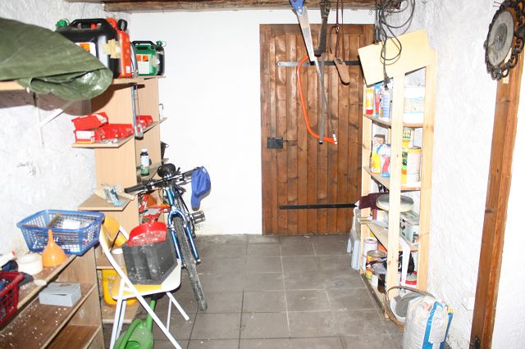

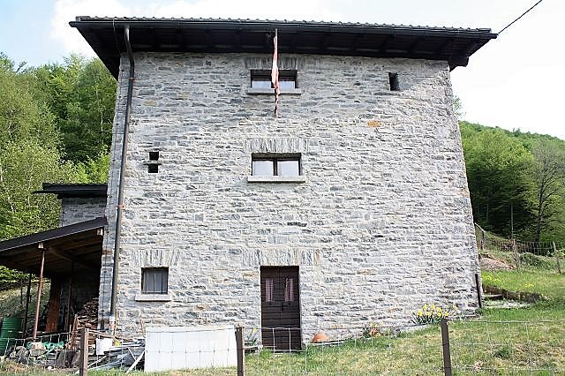
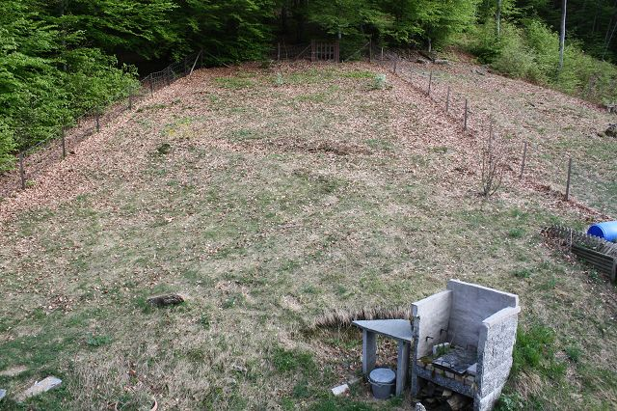

Schöne Aussichten bella vista

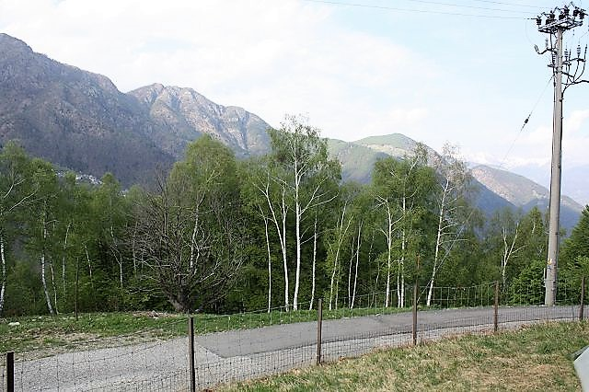
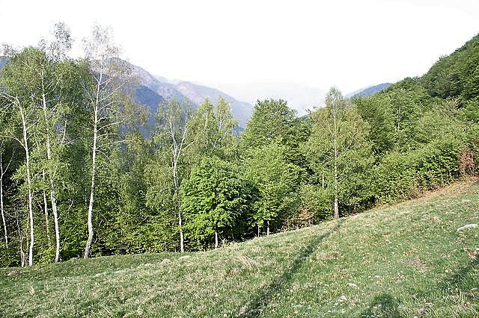

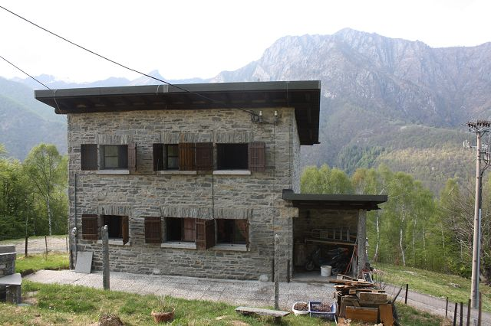
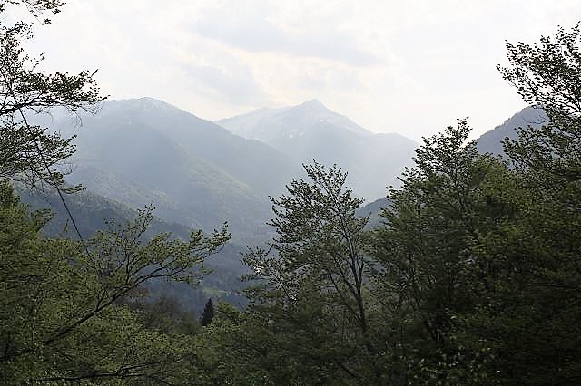

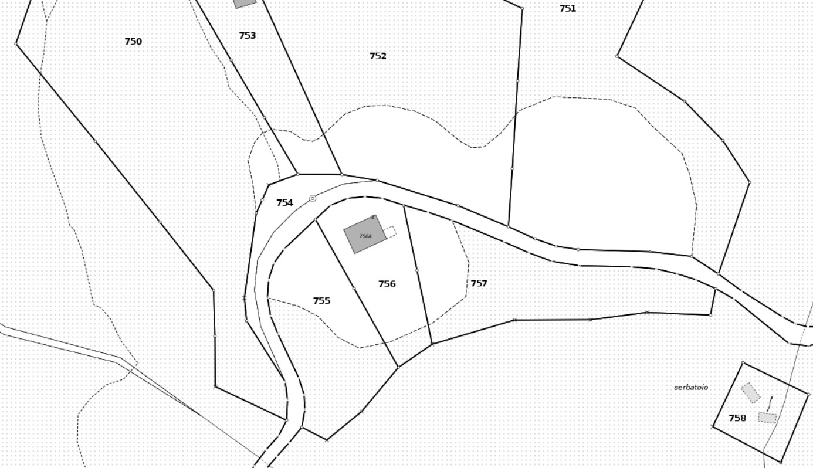

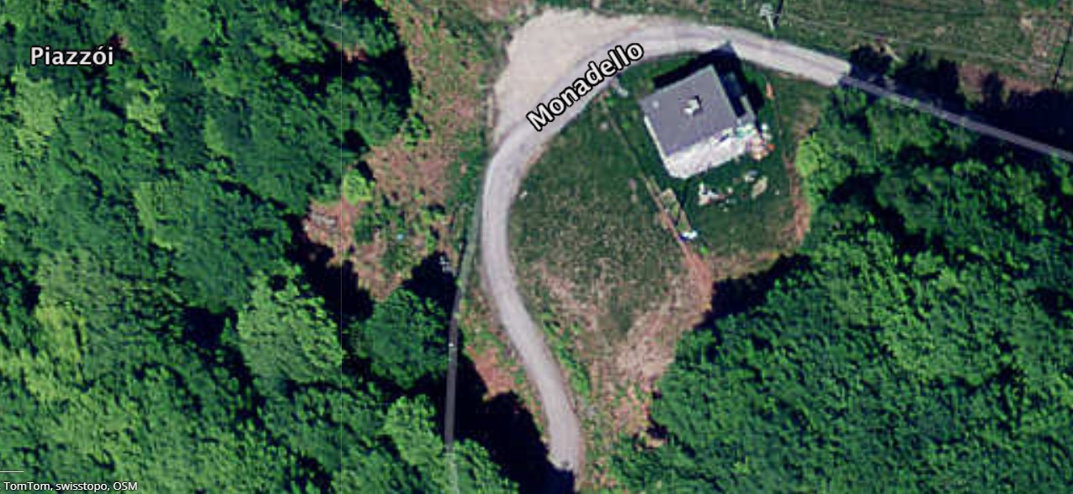

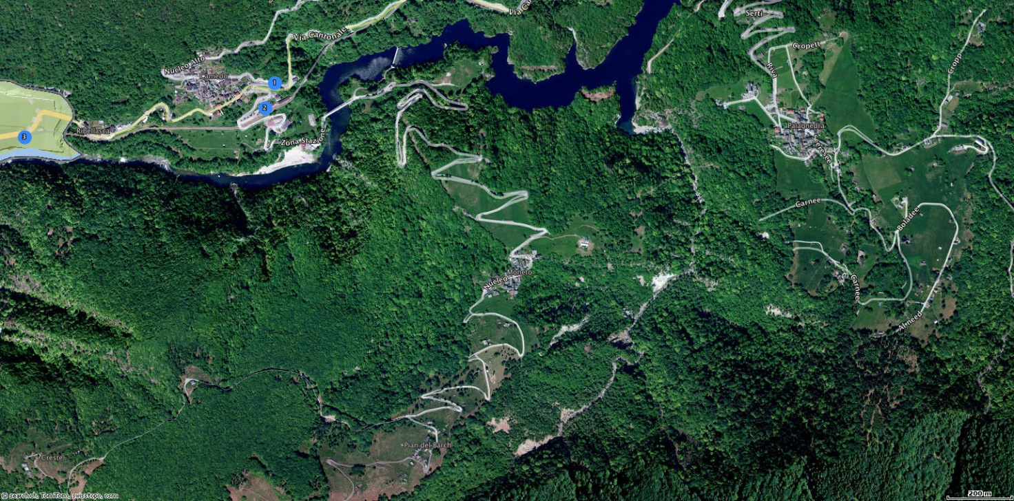

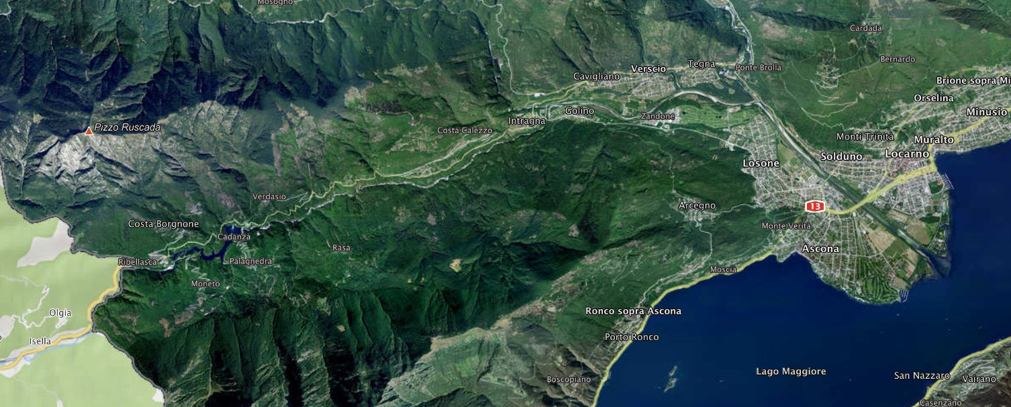

TICINO | Moneto

